ACTIVIDAD: La vida en la época colonial
Les dejo un video con algunos de los juegos que se jugaban en la época colonial.
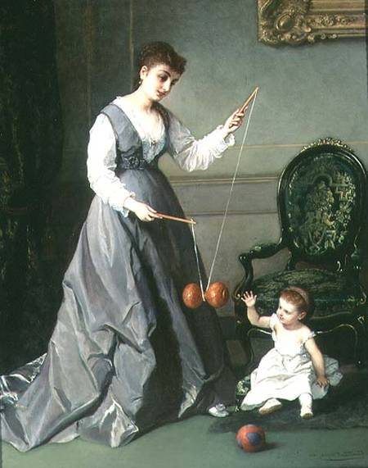
https://www.youtube.com/watch?v=EKMbXtUj7uk
Elegimos uno o más juegos para jugarlos en casa y luego registramos, como podemos en el cuadernillo (con dibujos o escrituras), que elementos utilizamos, cuantos participantes jugaron, etc.
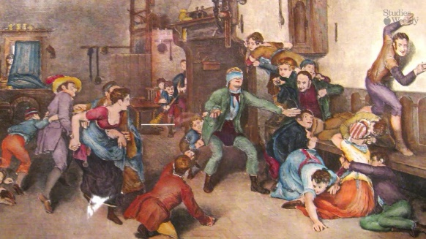
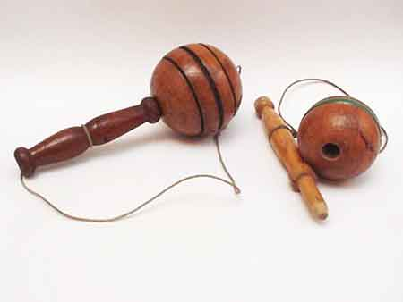


Les dejo también, la segunda parte de “La Asombrosa Excursión de Zamba en el Cabildo”
https://www.youtube.com/watch?v=AL5OIkE_ldY&list=PLF6110A79BB566CAD

